
Внимание!
Гражданам, ищущим работу, следует знать, что они могут наткнуться на объявления, в которых открыто или завуалированно предлагают работу по закладке тайников с наркотиками.

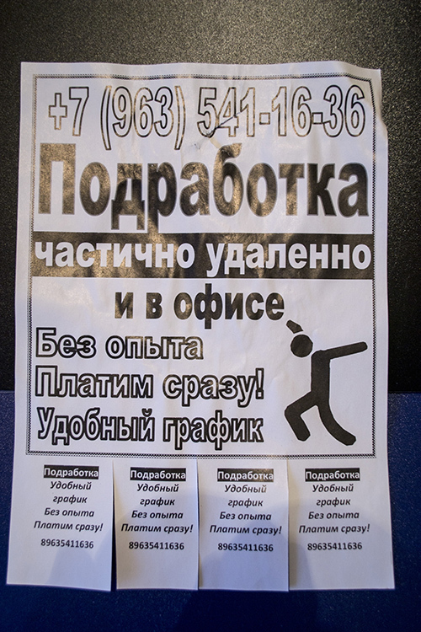 | 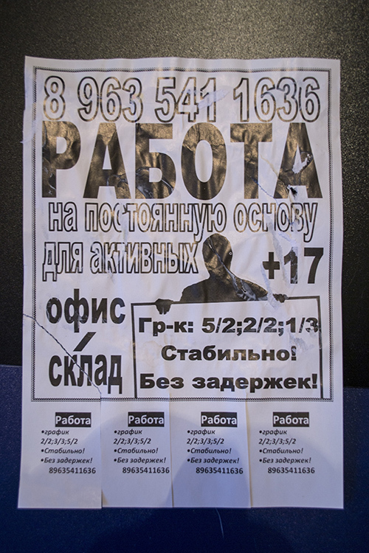

Разъясните вашим близким, не имеющим работы, что нельзя «вестись» на предложения работы сомнительного характера с высоким заработком! Они могут стать соучастником преступления в сфере оборота наркотических средств!

Если человек соглашается на такую работу, он становиться соучастником преступления по сбыту наркотических средств.



Наказания по этой категории преступлений назначаются, как за особо-тяжкие преступления - более 10 лет лишения свободы. А за сбыт наркотиков в особо крупных размерах можно получить 20 лет колонии и даже пожизненное лишение свободы.

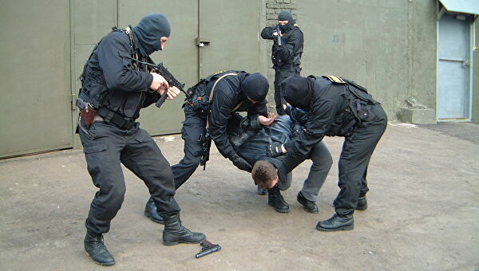

У граждан, которые поддаются соблазну на такую работу бытует мнение, что эта преступность является теневой. Между тем, правоохранительным органам давно известны все схемы распространения. Граждан, взявшихся за такую работу, отслеживают и задерживают.

Поэтому, вместо того, чтобы поддаться на искушение такой работы, лучше выполнить свой гражданский долг и сообщить о таких «работодателях» в правоохранительные органы.

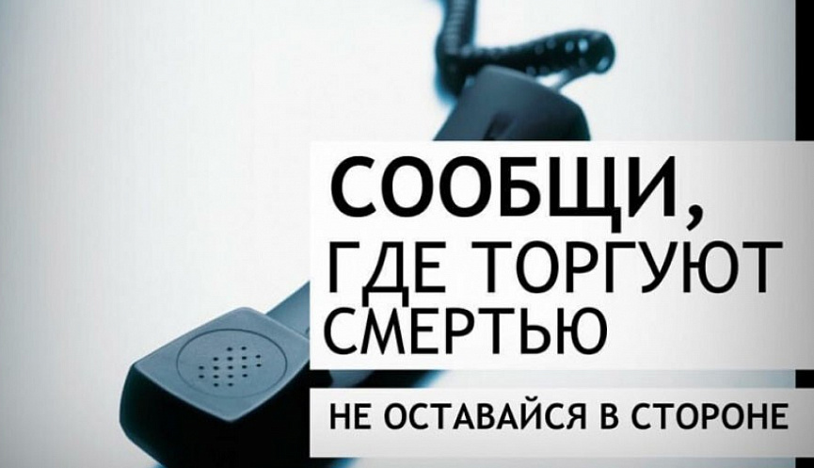

А чтобы найти легальный заработок лучше обратиться на биржу труда, где можно не только получить пособие по безработице и рассмотреть вакансии, но и пройти профессиональное переобучение.
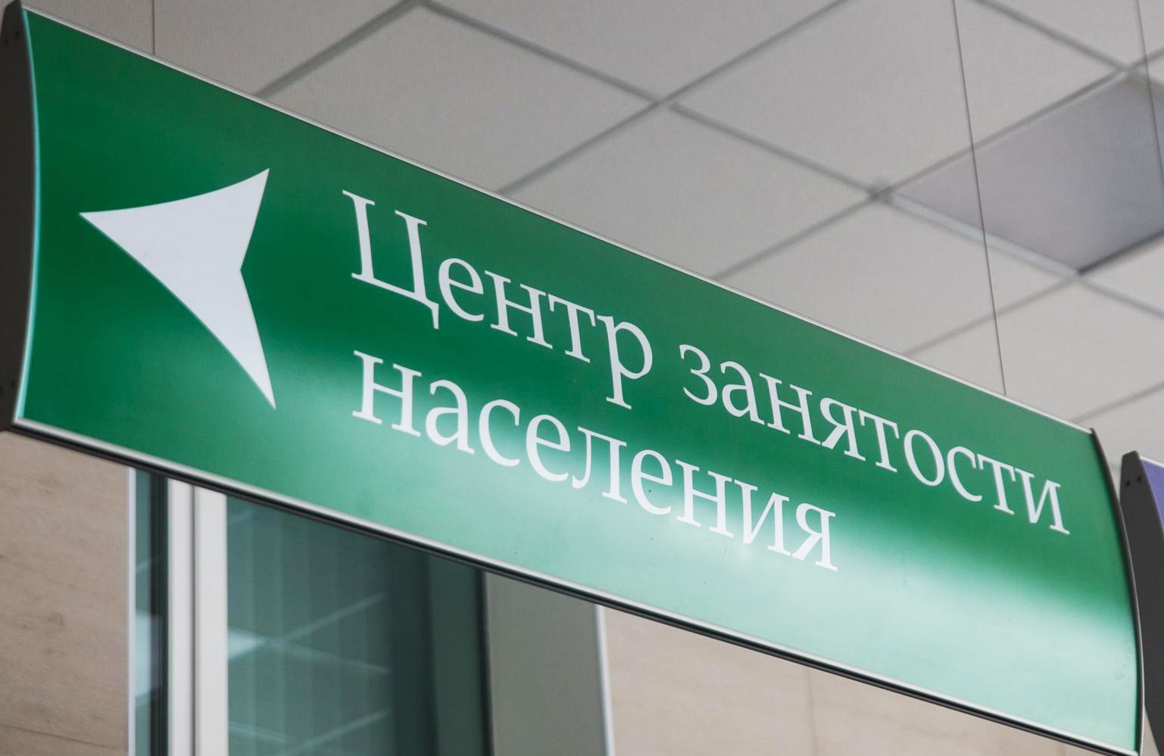



Следует помнить, что одной из форм занятости является самозанятость и предпринимательская деятельность, а мнение людей о том, что у них нет предпринимательских способностей в подавляющем большинстве случаев - ошибочно!

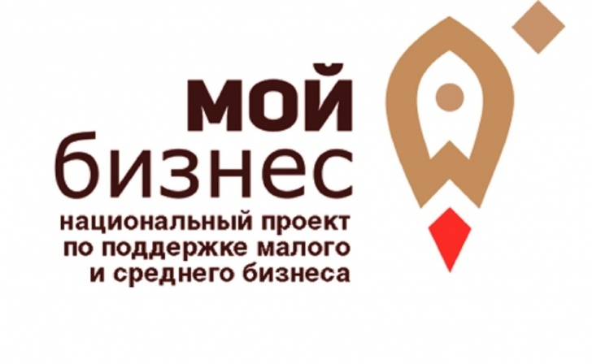
Обучение «Основам предпринимательской деятельности» бесплатно можно пройти в Центре занятости или в центрах «Мой бизнес», где также расскажут - как начать предпринимательскую деятельность, какие есть неохваченные ниши в бизнесе, льготы и гарантии (гранты и микрозаймы, поручительства в банках) у начинающих предпринимателей и малого бизнеса.
А залогом успеха является постановка цели и движение к ней!

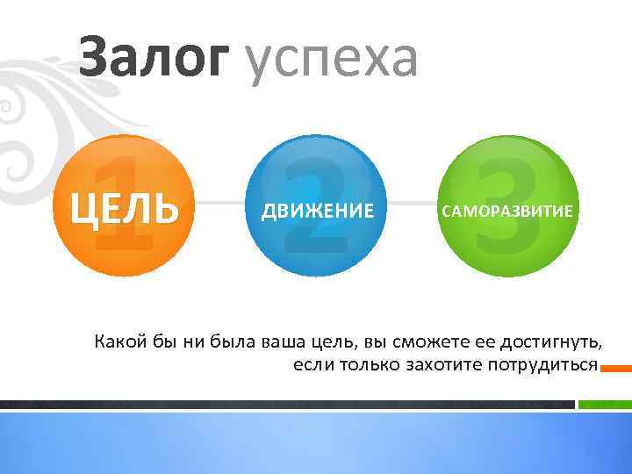

Доведите данную информацию до сведения Ваших близких, защитите их!

Прокуратура Республики Саха (Якутия)
677000, г. Якутск, пр. Ленина, 48,
http://https://epp.genproc.gov.ru/web/proc_14



Прокуратура Республики Саха (Якутия)

Объявления о сомнительном заработке и последствия их использования


Якутск, 2021 год

